Universidad Austral de Chile
Magíter en Educación Mención Política y Gestión Educativa
Psicólogo Hugo Campos Winter

INFORME DE ANÁLISIS EN PROCESADOR DE DATOS ATLAS-TI. PROFESOR A CARGO: DR. VÍCTOR GODOY, INSTITUTO DE CIENCIAS SOCIALES, UNIVERSIDAD DE LISBOA

El siguiente trabajo es parte de la investigación de la tesis de magíster: "Política Cultural y Construcción Discursiva de la Región De Los Ríos. Análisis discursivo de la subjetivación de la Región de Los Ríos, desde la Política Cultural Regional Los Ríos 2011 - 2016". Dicha investigación pretende, a grandes rasgos, analizar cómo se construye la identidad cultural oficial de la Región de los Ríos, desde la Política Cultural 2011-2016
Este trabajo se enmarca en el primer momento de análisis de datos de la investigación. En este, se analizó cómo se promueven determinadas subjetividades desde la Política Cultural Regional. Lo anterior, desde una perspectiva del lenguaje como comunicación discursiva que refleja y refracta la realidad social.

1. Códigos.
1.1 Códigos relativos a los sujetos del enunciado.
Código | Definición | Cuando usar | Cuando no usar | Cita
Subjetividad alemana potenciada  Citas: 9 | Enunciados construidos por la política pública, con un estilo y composición, que, en tanto actos de habla, promueven el efecto de ejercer posiciones privilegiadas de enunciación, por parte de la subjetividad alemana, en conversaciones que constituyen el campo cultural de la Región de los Ríos. | Cada vez que en el texto se construya la posición de la subjetividad alemana con elementos, y articulaciones entre estos, que la refuercen. | Cuando no se aluda a la subjetividad alemana o cuando esta se construye con elementos, y articulaciones entre estos, que la debiliten. | …En todo caso, los colonos alemanes, beneficiados por los incentivos entregados por el gobierno chileno, lograron levantar una notable actividad industrial y comercial en un corto plazo; lo que contrastó con el marcado desorden administrativo y una atmósfera de decadencia general de la región…
Subjetividad de los pueblos originarios despotenciada  Citas: 8 | Enunciados construidos por la política pública, con un estilo y composición, que, en tanto actos de habla, promueven el efecto de disminuir las posiciones privilegiadas de enunciación de la subjetividad de los pueblos originarios, en conversaciones que constituyen el campo cultural de la Región de los Ríos | Cada vez que en el texto se construya la posición de la subjetividad de los pueblos originarios con elementos, y articulaciones entre estos, que la debiliten. | Cuando no se aluda a la subjetividad de los pueblos originarios o cuando esta se construye con elementos, y articulaciones entre estos, que la refuercen. | …El gran levantamiento indígena de 1599 causó su destrucción total y generó su abandono por parte de la población criolla, la cual se refugió en la isla de Mancera hasta 1645. Ese año se refundó la ciudad, en un hecho motivado por la incursión holandesa en el territorio, en 1643…
Subjetividad de los pueblos originarios potenciada.  Citas: 1 | Enunciados construidos por la política pública, que, en tanto actos de habla, promueven el efecto de aumentar las posiciones privilegiadas de enunciación de la subjetividad de los pueblos originarios, en conversaciones que constituyen el campo cultural de la Región de los Ríos. | Cada vez que en el texto se construya la posición de la subjetividad de los pueblos originarios con elementos, y articulaciones entre estos, que la refuercen. | Cuando no se aluda a la subjetividad de los pueblos originarios o cuando esta se construye con elementos, y articulaciones entre estos, que la debiliten. | Otros asentamientos relevantes se asociarían a la actual comuna de San José de la Mariquina, fundada el 7 de diciembre de 1850, lo que se deduce de la importancia política que alcanzó allí el cacique Juan Manqueante4, muy influyente en tiempos de la dominación holandesa.
Subjetividad española potenciada  Citas: 5 | Enunciados construidos por la política pública, que, en tanto actos de habla, promueven el efecto de aumentar las posiciones privilegiadas de enunciación de la subjetividad española, en conversaciones que constituyen el campo cultural de la Región de los Ríos. | Cada vez que se construya la posición de la subjetividad española con elementos, y articulaciones entre estos, que la refuercen. | Cuando no se aluda a la subjetividad española o cuando esta se construye con elementos, y articulaciones entre estos, que la debiliten. | …A partir de ahí, se desarrolla en forma continua la historia colonial en Valdivia, irradiándose la influencia hispana a lo largo y ancho del territorio, fundamentalmente a través del aparato militar y de la actividad misional…
Subjetividad de la SCR despotenciada.  Citas: 5 | Enunciados construidos por la política pública, que, en tanto actos de habla, promueven el efecto de disminuir las posiciones privilegiadas de enunciación de la subjetividad de la Sociedad Civil Regional, en conversaciones que constituyen el campo cultural de la Región de los Ríos. | Cada vez que en el texto se construya la posición de la subjetividad de la SCR con elementos, y articulaciones entre estos, que la debiliten. | Cuando no se aluda a la subjetividad de la SCR o cuando esta se construye con elementos, y articulaciones entre estos, que la refuercen. | …Es muy poco lo que se sabe sobre lo que acontecía en este territorio a la llegada de los españoles o antes…
Subjetividad estatal potenciada | Enunciados construidos por la política pública, que, en tanto actos de habla, promueven el efecto de aumentar las posiciones privilegiadas de enunciación de la subjetividad alemana, en conversaciones que constituyen el campo cultural de la Región de los Ríos. | Cada vez que se construya la posición de la subjetividad estatal con elementos, y articulaciones entre estos, que la refuercen. | Cuando no se aluda a la subjetividad estatal o cuando esta se construye con elementos, y articulaciones entre estos, que la debiliten. | …Entre los de Valdivia predominó un origen urbano, existiendo colonos de notable preparación intelectual, además de otros que llegaban ya con contactos y experiencias que les permitieron, aprovechando el apoyo del gobierno del país de acogida, desarrollar exitosas iniciativas… industriales.
Subjetividad de Valdivia despotenciada.  Citas: 2 | Enunciados construidos por la política pública, que en tanto actos de habla, promueven el efecto de disminuir las posiciones privilegiadas de enunciación de la subjetividad de Valdivia, en conversaciones que constituyen el campo cultural de la Región de los Ríos. | Cada vez que en el texto se construya la posición de la subjetividad de Valdivia con elementos, y articulaciones entre estos, que la debiliten. | Cuando no se aluda a la subjetividad de Valdivia o cuando esta se construye con elementos, y articulaciones entre estos, que la refuercen. | …Valdivia cuenta con una accidentada historia que incluye diversas instancias de destrucción total o parcial a lo largo de los siglos…
Subjetividad alemana despotenciada.  Citas: 1 | Enunciados construidos por la política pública, que, en tanto actos de habla, promueven el efecto de disminuir las posiciones privilegiadas de enunciación de la subjetividad alemana, en conversaciones que constituyen el campo cultural de la Región de los Ríos. | Cada vez que en el texto se construya la posición de la subjetividad alemana con elementos, y articulaciones entre estos, que la debiliten. | Cuando no se aluda a la subjetividad alemana o cuando esta se construye con elementos, y articulaciones entre estos, que la refuercen. | …En el caso de la colonización del Llanquihue, el perfil era marcadamente rural y los colonos eran, por lo general, más conservadores en términos políticos y religiosos (Blancpain, 1985)…
Subjetividad de la región potenciada | Enunciados construidos por la política pública, que, en tanto actos de habla, promueven el efecto de aumentar las posiciones privilegiadas de enunciación de la subjetividad de la región, en conversaciones que constituyen el campo cultural de la Región de los Ríos. | Cada vez que se construya la posición de la subjetividad de la región con elementos, y articulaciones entre estos, que la refuercen. | Cuando no se aluda a la subjetividad de la región o cuando esta se construye con elementos, y articulaciones entre estos, que la debiliten. | …La actividad portuaria fue sumamente relevante durante toda la Colonia, marcada por los núcleos defensivos que se articularon en torno a un intenso tráfico de productos y personas desde y hacia la ciudad, producto del intercambio con distintos puntos del Virreinato…
Subjetividad holandesa potenciada.  Citas: 2 | Enunciados construidos por la política pública, que, en tanto actos de habla, promueven el efecto de aumentar las posiciones privilegiadas de enunciación de la subjetividad holandesa en, conversaciones que constituyen el campo cultural de la Región de los Ríos. | Cada vez que se construya la posición de la subjetividad holandesa con elementos, y articulaciones entre estos, que la refuercen. | Cuando no se aluda a la subjetividad holandesa o cuando esta se construye con elementos, y articulaciones entre estos, que la debiliten. | …Las principales fuentes, (de nuestra historia) hasta ahora, han sido las crónicas españolas, como las de Mariño de Lobera (siglo XVI) y las de Diego de Rosales (siglo XVII), u holandesas, como la memoria del viaje de Hendrick Brouwer (siglo XVII)…
Subjetividad universitaria potenciada.  Citas: 2 | Enunciados construidos por la política pública, que, en tanto actos de habla, promueven el efecto de aumentar las posiciones privilegiadas de enunciación de la subjetividad universitaria, en conversaciones que constituyen el campo cultural de la Región de los Ríos. | Cada vez que se construya la posición de la subjetividad universitaria con elementos, y articulaciones entre estos, que la refuercen. | Cuando no se aluda a la subjetividad universitaria o cuando esta se construye con elementos, y articulaciones entre estos, que la debiliten. | …Destaca en este sentido el temprano protagonismo de la Facultad de Filosofía y Humanidades, que a poco andar contó con figuras intelectuales de relevancia como Hernán Millas, Luis Oyarzún o Hernán Poblete Varas…
Subjetividad universitaria despotenciada.  Citas: 1 | Enunciados construidos por la política pública, que, en tanto actos de habla, promueven el efecto de disminuir las posiciones privilegiadas de enunciación de la subjetividad universitaria, en conversaciones que constituyen el campo cultural de la Región de los Ríos. | Cada vez que en el texto se construya la posición de la subjetividad universitaria con elementos, y articulaciones entre estos, que la refuercen. | Cuando no se aluda a la subjetividad universitaria o cuando esta se construye con elementos, y articulaciones entre estos, que la debiliten. | …Sin embargo, la amplia labor de documentación histórica no ha sido correspondida, hasta el momento, con investigación arqueológica que permita localizar y dimensionar, en términos de cultura material, muchas de las antiguas construcciones y asentamientos humanos emplazados en la ciudad y sus alrededores en distintos momentos históricos…
Subjetividad de la región despotenciada.  Citas: 1 | Enunciados construidos por la política pública, que, en tanto actos de habla, promueven el efecto de disminuir las posiciones privilegiadas de enunciación de la subjetividad de la región, en conversaciones que constituyen el campo cultural de la Región de los Ríos. | Cada vez que en el texto se construya la posición de la subjetividad de la región con elementos, y articulaciones entre estos, que la debiliten. | Cuando no se aluda a la subjetividad de la región o cuando esta se construye con elementos, y articulaciones entre estos, que la refuercen. | …La segunda mitad del siglo XIX fue un período de grandes cambios en el panorama regional, en particular por la migración de población desde el campo a la ciudad y la fuerte presencia de migración europea…
Subjetividad de Valdivia potenciada.  Citas: 1 | Enunciados construidos por la política pública, que, en tanto actos de habla, promueven el efecto de aumentar los lugares privilegiados de enunciación de la subjetividad de Valdivia en, conversaciones que constituyen el campo cultural de la Región de los Ríos. | Cada vez que se construya la posición de la subjetividad de Valdivia con elementos, y articulaciones entre estos, que la refuercen. | Cuando no se aluda a la subjetividad de Valdivia o cuando esta se construye con elementos, y articulaciones entre estos, que la debiliten. | …Valdivia, centro político-administrativo de la región, fue fundada en 1552 y es una de las ciudades más antiguas de Chile. Desde el punto de vista historiográfico, y principalmente gracias a la labor del padre Gabriel Guarda, Valdivia cuenta con un relevante patrimonio documentado sobre su historia…
Subjetividad eclesiástica potenciada.  Citas: 1 | Enunciados construidos por la política pública, que, en tanto actos de habla, promueven el efecto de aumentar las posiciones privilegiadas de enunciación de la subjetividad eclesiástica, en conversaciones que constituyen el campo cultural de la Región de los Ríos. | Cada vez que en el texto se construya la posición de la subjetividad eclesiástica con elementos, y articulaciones entre estos, que la refuercen. | Cuando no se aluda a la subjetividad eclesiástica o cuando esta se construye con elementos, y articulaciones entre estos, que la debiliten. | …Desde el punto de vista historiográfico, y principalmente gracias a la labor del padre Gabriel Guarda, Valdivia cuenta con un relevante patrimonio documentado sobre su historia…
Subjetividad francesa potenciada.  Citas: 1 | Enunciados construidos por la política pública, que, en tanto actos de habla, promueven el efecto de aumentar las posiciones privilegiadas de enunciación de la subjetividad francesa, en conversaciones que constituyen el campo cultural de la Región de los Ríos | Cada vez que se construya la posición de la subjetividad francesa con elementos, y articulaciones entre estos, que la refuercen. | Cuando no se aluda a la subjetividad francesa o cuando esta se construye con elementos, y articulaciones entre estos, que la debiliten. | …Por otro lado, no podemos desconocer la influencia de franceses, sobre todo provenientes de las zonas vascas. Llegados en forma más tardía, a finales del siglo XIX y principios del XX, han marcado la historia local, ligados al surgimiento de la explotación maderera y la actividad agropecuaria industrial, así como el desarrollo del ferrocarril y de otras obras urbanizadoras en asentamientos que derivaron, en tiempos más recientes, en centros urbanos como La Unión, Lanco, Panguipulli y otros…
Subjetividad holandesa despotenciada  Citas: 1 | Enunciados construidos por la política pública, que, en tanto actos de habla, promueven el efecto de disminuir las posiciones privilegiadas de enunciación de la subjetividad holandesa, en conversaciones que constituyen el campo cultural de la Región de los Ríos. | Cada vez que en el texto se construya la posición de la subjetividad holandesa con elementos, y articulaciones entre estos, que la debiliten. | Cuando no se aluda a la subjetividad holandesa o cuando esta se construye con elementos, y articulaciones entre estos, que la refuercen. | …Otros asentamientos relevantes se asociarían a la actual comuna de San José de la Mariquina, fundada el 7 de diciembre de 1850, lo que se deduce de la importancia política que alcanzó allí el cacique Juan Manqueante, muy influyente en tiempos de la dominación holandesa…

1.2 Códigos relativos al sujeto escritor (Política Pública)
Código | Definición | Cuando usar | Cuando no usar | Cita
Subjetividad de la Política Pública potenciada.  Citas: 24 | Enunciados construidos por la política pública, que, en tanto actos de habla, promueven el efecto de aumentar las posiciones privilegiadas de enunciación de la subjetividad institucional de la Política Pública en las conversaciones que constituyen el campo cultural. | Cada vez que se construya la posición de la subjetividad de la Política Pública con elementos, y articulaciones entre estos, que la refuercen. | Cada vez que se construya la posición de la subjetividad de la Política Pública con elementos, y articulaciones entre estos, que la debiliten. | …La segunda mitad del siglo XIX fue un período de grandes cambios en el panorama regional, en particular por la migración de población desde el campo a la ciudad y la fuerte presencia de migración europea…
Subjetividad de la Política Pública despotenciada.  Citas: 8 | Enunciados construidos por la política pública, que, en tanto actos de habla, promueven el efecto de disminuir las posiciones privilegiadas de enunciación de la subjetividad institucional de la Política Pública en las conversaciones que constituyen el campo cultural. | Cada vez que se construya la posición de la subjetividad de la Política Pública con elementos, y articulaciones entre estos, que la debiliten. | Cada vez que se construya la posición de la subjetividad de la Política Pública con elementos, y articulaciones entre estos, que la refuercen. | …Los campesinos, que recibían por lo general media hectárea o menos en herencia, debían asimilarse a otras actividades en distintas zonas del país. Para ellos, fueron polos de atracción en el norte, las salitreras; en Magallanes, las estancias ganaderas, y en la actual Región de Los Ríos, las faenas madereras (Almonacid, 1988; Silva Vargas, 2007)…

1.3 Códigos relativos al sujeto lector (SCR)
Códigos | Definición | Cuando usar | Cuando no usar | Cita
Subjetividad del destinatario (SCR) Potenciada.  Citas: 6 | Enunciados construidos por la política pública, que, en tanto actos de habla, promueven el efecto de aumentar las posiciones privilegiadas de enunciación de la subjetividad del destinatario, en tanto sociedad civil regional, en las conversaciones que constituyen el campo cultural. | Cada vez que se construya la posición de la subjetividad de la Política Pública con elementos, y articulaciones entre estos, que la refuercen. | Cada vez que se construya la posición de la subjetividad de la Política Pública con elementos, y articulaciones entre estos, que la debiliten. | …Otros asentamientos relevantes se asociarían a la actual comuna de San José de la Mariquina, fundada el 7 de diciembre de 1850, lo que se deduce de la importancia política que alcanzó allí el cacique Juan Manqueante4, muy influyente en tiempos de la dominación holandesa…
Subjetividad del destinatario (SCR) despotenciada.  Citas: 27 | Enunciados construidos por la política pública, que, en tanto actos de habla, promueven el efecto de disminuir las posiciones privilegiadas de enunciación de la subjetividad del destinatario, en tanto sociedad civil regional, en las conversaciones que constituyen el campo cultural. | Cada vez que se construya la posición de la subjetividad del destinatario (SCR) con elementos, y articulaciones entre estos, que la debiliten. | Cada vez que se construya la posición de la subjetividad del destinatario (SCR) con elementos, y articulaciones entre estos, que la refuercen. | … La actividad portuaria fue sumamente relevante durante toda la Colonia, marcada por los núcleos defensivos que se articularon en torno a un intenso tráfico de productos y personas desde y hacia la ciudad, producto del intercambio con distintos puntos del Virreinato…

Códigos | Nomenclatura Adaptada de Atlas Ti
BEN | Etiqueta 1: >  Etiqueta 2: B  Menú: Es Beneficiario de  Tipo: Asimétrico  Comentario: Se aplica para la relación entre el Estado y la subjetividad Alemana.
EQUI | Etiqueta 1: ==  Etiqueta 2: E  Menú: Es equivalente a  Tipo: Asimétrico  Comentario: Se aplica cuando los dos términos son equivalentes en términos jerárquicos
PAR | Etiqueta 1: /  Etiqueta 2: I  Menú: Es parte de  Tipo: asimétrico  Comentario: Se aplica cuando un término es un componente del otro
SUBAL | Etiqueta 1: (=)  Etiqueta 2: S  Menú: Es subalterno a  Tipo: Asimétrico  Comentario: Se aplica para nombrar una relación en la cual uno de los términos tiene menos jerarquía que el otro, pero el primero no sigue las determinaciones del segundo
SUBOR | Etiqueta 1: <=  Etiqueta 2: O  Menú: Es subordinado a  Tipo: Asimétrico  Comentario: Se aplica cuando uno de los términos es jerárquicamente menor al otro y sigue sus determinaciones.
1.4 Tipos de Relaciones entre códigos

1.5 Mapa de relaciones entre códigos

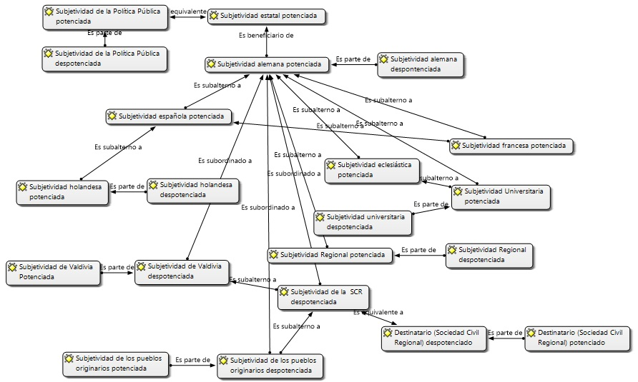

2. Familias
2.1 Subjetividad Institucional Potenciada
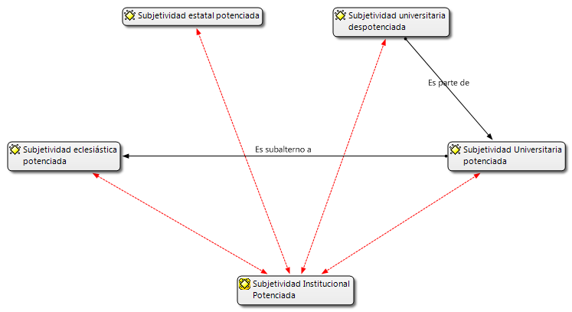
2.2 Subjetividad Europea potenciada
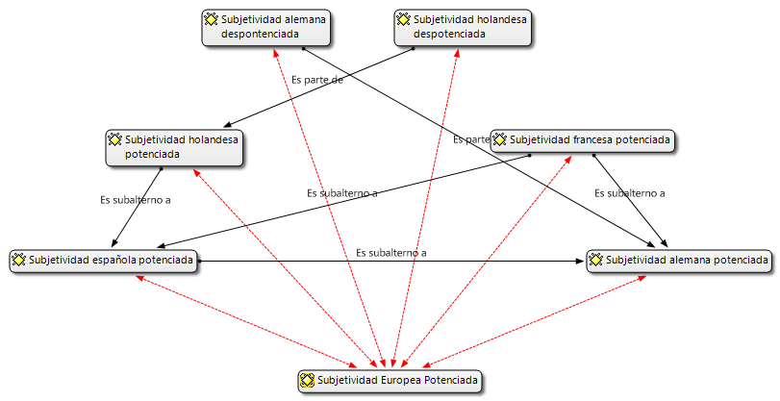

2.3 Subjetividad de la Región de los Ríos despotenciada
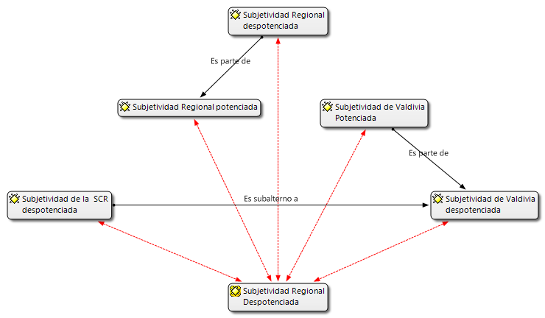

2.4 Subjetividad de los Pueblos Originarios despotenciada
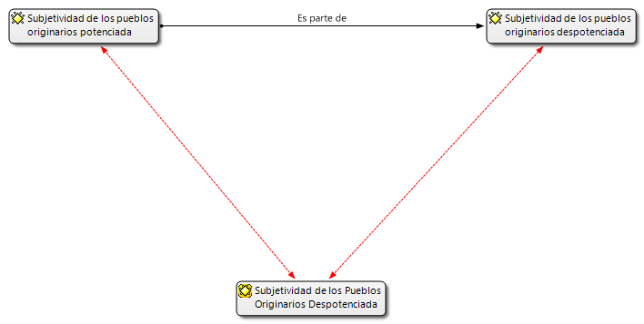

3. MEMOS
3.1 Sobre el análisis de citas
Cada cita fue analizada en su estilo y composición, esto es, se identificaron y relacionaron los deícticos, moduladores, metáforas, sujetos del discurso y conectores que la política pública utilizó para construir los enunciados. A partir de este análisis se infirieron las posiciones de sujeto que la política construye al interior del campo cultural, y el posicionamiento de esta y del destinatario.
3.2 Sobre el concepto de potencia
El concepto "potencia" surge a partir de la premisa "todo signo es ideológico", es decir, no se puede enajenar de promover una visión de mundo y, por oposición, desanimar otras visiones de mundo posibles. Desde esto, se generaron tres preguntas: ¿cómo en los enunciados se construyen subjetividades promovidas o desanimadas por la política pública (argumentos a favor o en contra)?. Asimismo, ¿cómo esta se posiciona con mayor o menor autoridad frente a el objeto de su enunciado. Finalmente, ¿cómo se posiciona al destinatario en términos de autoridad frente al enuciado?.
Esta promoción de visiones de mundo o subjetividades, habilitan o deshabilitan dichas subjetividades en su capacidad de acción.
Pero la potencia no se genera en un lugar abstracto, sino que en los escenarios conversacionales concretos que constituyen el campo cultural y que son delimitados por la Política Cultural.
De este modo, potenciación, en el sentido particular que se utiliza aquí, refiere a enunciados construidos por la política pública, con un estilo y composición, que, en tanto actos de habla, promueven el efecto de ejercer posiciones privilegiadas de enunciación, por parte de una determinada visión de mundo (subjetividad), en conversaciones que constituyen el campo cultural de la Región de los Ríos. Por su parte, la despotenciación refiere al ejercicio contrario.

3.3 Sobre las relaciones entre códigos:
Las relaciones entre códigos se definen a partir del concepto de potenciación. Las subjetividades más potenciadas, es decir, que tienen más argumentos a favor, aparencen como hegemónicas. Entre estas, hay subjetividades subalternas puesto que, si bien son potenciadas, tienen menos elementos cualitativos a favor que las subjetividades dominantes, pero pueden mantener un lugar privilegiado de enunciación diferenciado de la subjetividad alemana hegemónica.
La subjetividad alemana aparece con mayor cantidad de elementos cualitativos a favor que las demás, con nueve citas a su favor y una que la despotencia, la cual pasa a formar parte de la potenciación total.
Por su parte, las subjetividades que se constituyen de una mayoría de enunciados despotenciadores, aparecen como subordinadas. Esto porque que para ocupar lugares reconocidos de enunciación deben identificarse con las subjetividades potenciadas. Por ejemplo, un hablante, en un escenario conversacional del campo cultural, para ser escuchado y tener una voz instituyente, debe posicionarse como, por ejemplo "descendiente europeo" en general y "alemán" en particular.
El caso de la subjetividad estatal es particular, puesto que si bien este solo tiene dos enunciados que lo potencian, en su composición y estilo se presenta como beneficiario de la subjetividad más potenciada, en este caso, la subjetividad alemana. Si a esto se suma que la política pública es la subjetividad que enarbola los enunciados, y vinculándo al sujeto del enuciado con el sujeto de la enunciación; entonces, la política pública, en tanto dispositivo que forma parte de la subjetividad estatal, suma sus argumentos a favor de posicionar al Estado como la subjetividad con mayor jerarquía dentro del campo cultural.
De igual forma, tomando en cuenta el contexto político del enunciado, el lector se identifica con la subjetividad de la sociedad civil regional, con lo cual, aparece, como parte de esta, despotenciado.
La subjetividad de los pueblos originarios también es un caso particular, puesto que los enunciados en su caso, tienden a relativizar la existencia de una subjetividad colectiva de los pueblos originarios, con lo cual, se reprime al máximo la potencia de dicha subjetividad.
3.4 Sobre las familias
A partir de la articulación de las subjetividades en términos de grupos e instituciones sociales potenciadas o despotenciadas, resultan familias jerarquizadas de la siguiente forma: subjetividad institucional potenciada, subjetividad europea potenciada, subjetividad regional despotenciada y subjetividad de los pueblos originarios despotenciada.
De este modo, los participantes en conversaciones particulares que constituyen el campo cultural de la región de los ríos; que hablen desde posiciones subjetivas pertenecientes a las dos primeras familias, tendrán mayores posibilidades de ejercer posiciones privilegiadas de enunciación, es decir, aparecerán como autoridad en el tema cultural. En cambio, los hablantes que se posicionen subjetivamente en una de las dos últimas familias, tendrán menos oportunidades de ejercer autoridad en el tema cultural.

